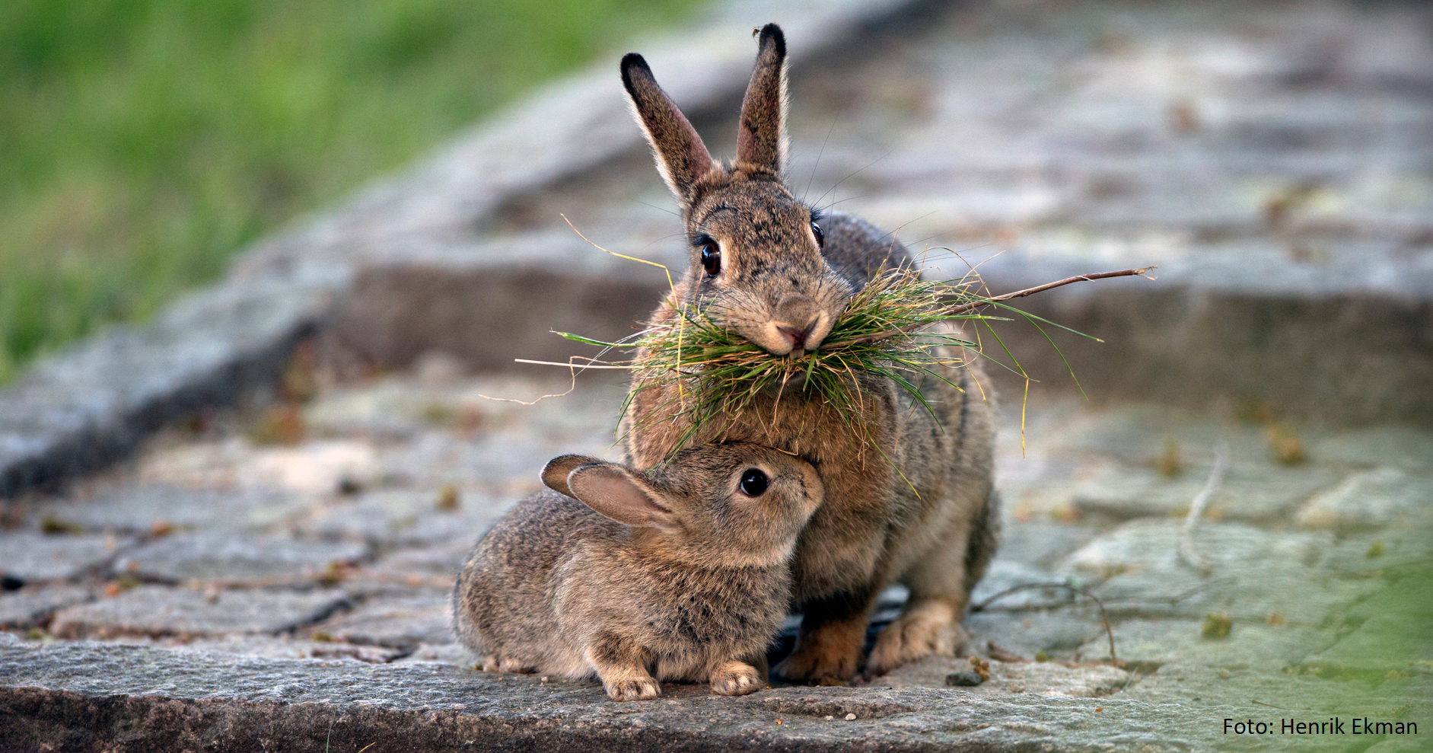

MEDLEMSBLADET
September 2022

Hösten
Nu stundar hösten och den ljuvliga sommaren snart ett minne blott. Och med hösten kommer föreningens efterlängtade städ- och trädgårdsdag. Ett härligt tillfälle att umgås, lära känna nya grannar och att bidra till en vacker och välstädad hemmiljö.
Städ- och trädgårdsdag
Höstens städ- och trädgårdsdag planeras till mitten av oktober. Ju fler vi är som deltar desto snabbare går det och trevligare blir det. Föreningen bjuder på pizza efter avslutat värv.
Information om tid & dag sätts upp i trapphusen.

Container
Container kommer att finnas tillgänglig för grovsopor i samband med städdagen. Vi vill återigen påminna om att det inte är tillåtet att kasta elsopor och miljöfarligt avfall.
Solceller
Styrelsens proposition om solceller på taket fick ett positivt mottagande på årsmötet i maj. En arbetsgrupp inom styrelsen jobbar nu vidare med att ta fram kompletterande information så att styrelsen kan ta beslut.

Tvättstugan
Vi vill påminna alla om att respektera tvättstugereglerna. Mellan 22.00 och 07.00 måste maskinerna vara avstängda, då de annars stör våra grannar som bor intill tvättstugan. Stryk gärna ditt namn i bokningspärmen om du inte kan använda din tid.

Handdukstorkare
De handdukstorkar som är installerade på varmvattencirkulationen får under inga omständigheter stängas av då det finns risk för att vi får legionella i systemet om cirkulationen bryts.
Parkering av elsparkcyklar
Från den första september är det inte längre tillåtet att parkera elsparkcyklar på stadens trottoarer. Observera att det ej heller är tillåtet att parkera elsparkcyklar på föreningens mark eller i anslutning till våra cykelställ.

Biologisk mångfald
Ängs- och naturmark är under utveckling i sluttningen vid port 5 samt på baksidan av fastigheten. Att utveckla en äng tar ofta år och genom att undvika att tillföra växtdelar och jord skapas en miljö som gynnar
ängsväxter. Gamla krukväxter, jord och annat trädgårdsavfall ska alltså inte slängas där.

Baksidan av vårt hus är något av en oas för djurlivet. Där lever rådjur och räv, kanin och hare, humlor och bin. Därför klipps endast valda delar av grönytan på vanligt sätt. Resten vårdas som en äng och slås i juli-augusti. Det ger många olika gräs och örter en chans att ta plats.

Under juli hade vi besök av elever som går trädgårdsutbildning. De har förutom att beskära buskar och glesat ut sly byggt en faunadepå, dvs ett hem för diverse småkryp som behövs i trädgården.
På denna får inget trädgårdsavfall slängas.

Medlemmar
Alla medlemmar, såväl nya som gamla, förväntas ta del av den information som står att finna på hemsidan och att hålla sig uppdaterad gällande regler och förhållningssätt.

Som alltid; har ni frågor eller funderingar som inte tas upp här, gå in på hemsidan, ta kontakt med din portvärd eller mejla styrelsen.
För kontaktuppgifter, se nedan.
Med detta önskar vi en härlig höst, så vi ses på städ- och trädgårdsdagen!

Hälsningar
/Styrelsen

Styrelse
Fredrik Nordqvist | ordförande | Port 11 |  | fredrik_nord@hotmail.com | 070-851 5113
Gustaf Kjellberg | vice ordf. | Port 11 | Portvärd 5 | gustaf.kjellberg@blockadvokater.se | 073-442 9283
Susanne Johansson | sekreterare | Port 13 |  | susanne.johansson@canellait.se | 073-398 0342
Anita Forselius | kassör | Port 13 |  | anita_forselius@yahoo.com | 070-458 4169
Rutger Persson | ledamot | Port 9 | Portvärd 9 | rutger.s.persson@gmail.com | 070-542 6760
Eric Setterqvist | suppleant | Port 11 | Portvärd 7 | eric.setterqvist@gmail.com | 070-201 5325
Annika A Schmiterlöw | suppleant | Port 11 | Portvärd 11 | annika.ahlstrom08@gmail.com | 070-322 0777
Susanne Rosenberg | suppleant | Port 13 | Portvärd 13 | susanne.rosenberg@gmail.com | 070-210 4202

Kontakt
I första hand portvärden (se ovan)
E-posta till styrelsen@armefordelningen2.se
Lägg ett brev i styrelsens brevlåda i uppgång 5, 1 tr.
Hemsida
www.armefordelningen2.se

Felanmälan
Mindre fel i gemensamma utrymmen: T.ex. trasiga glödlampor, dörrar som behöver smörjas e.dyl.
Kontakta vår fastighetsskötare, Aphos.
Större skador: Rapportera genast till någon i styrelsen. Detta gäller även vid fel på hissen.
Nöj er framför allt inte med att bara sätta upp en lapp. Då händer kanske ingenting.

Förvaltare
Fastighetsskötare: Aphos förvaltnings AB 08-604 02 59
Ekonomisk förvaltare: Rådstornet AB 08-545 660 90

